Задание для обучающихся 5х классов с ограниченными возможностями здоровья.
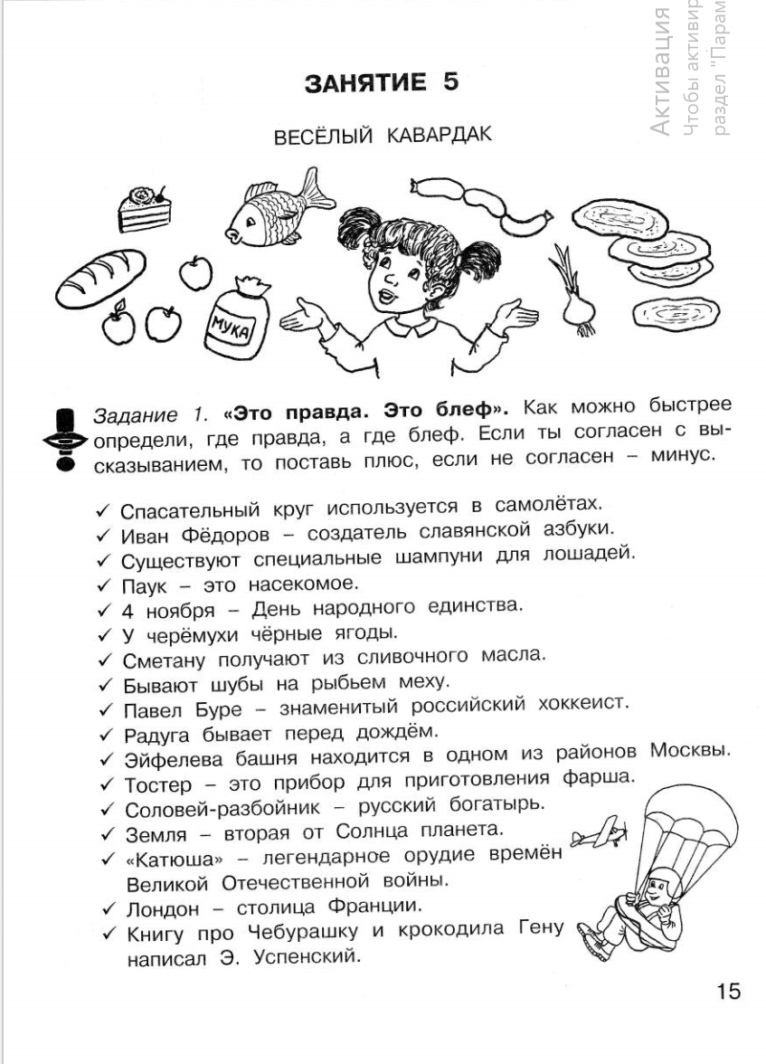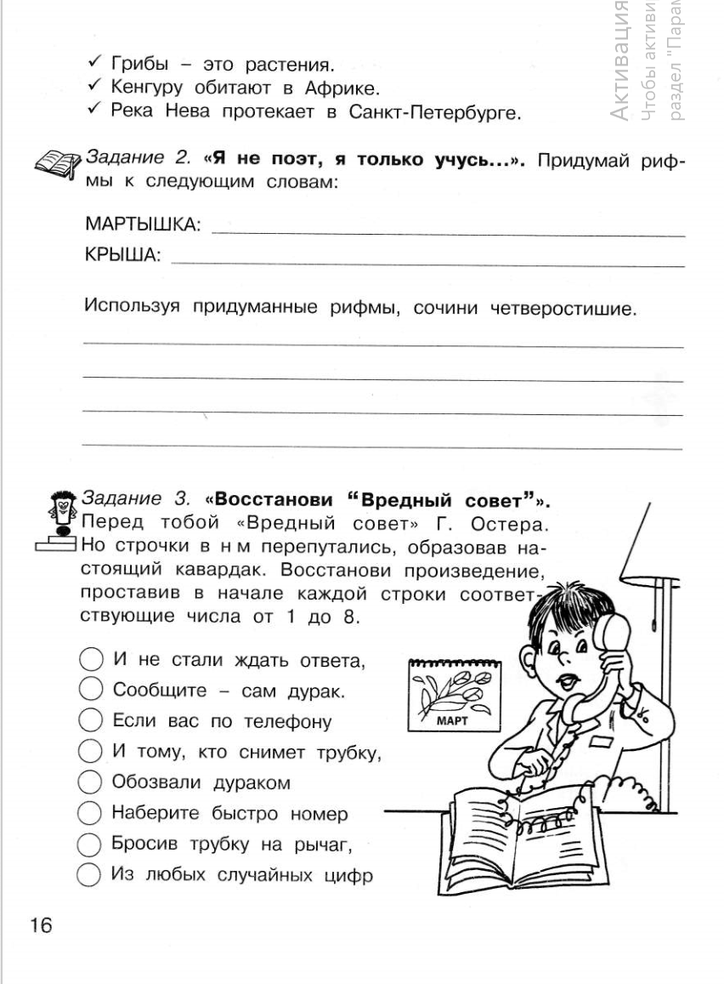
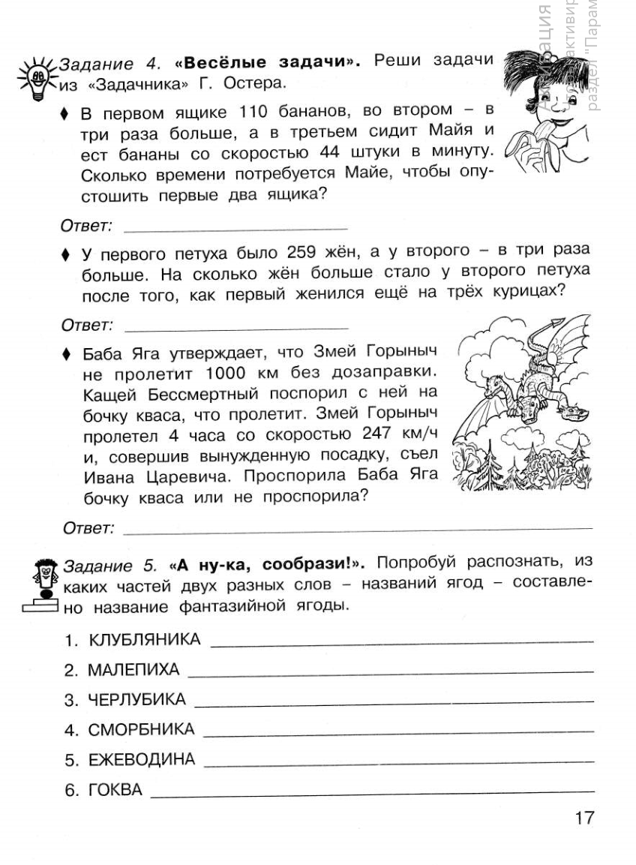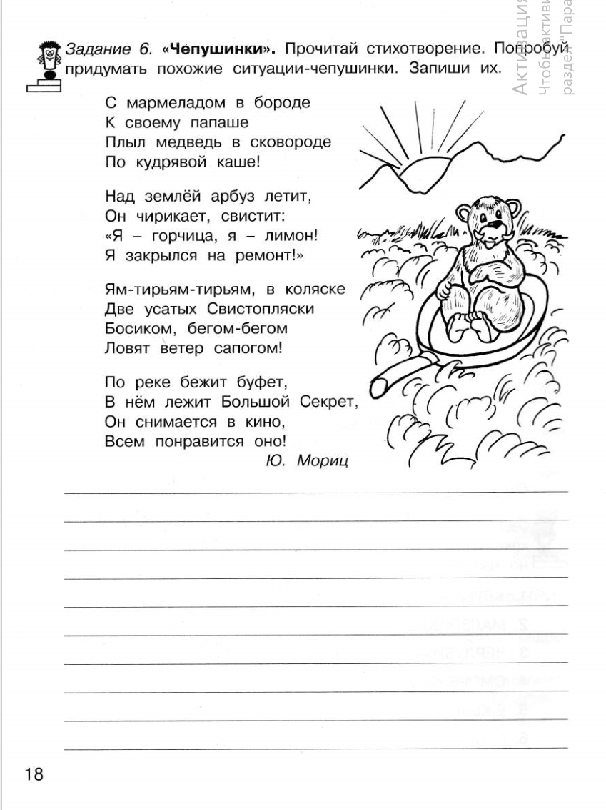
Дата сдачи до 10.04.2020. Фото ответов прислать на электронную почту: lomaevaalena@gmail.com В теме написать ФИО и класс.
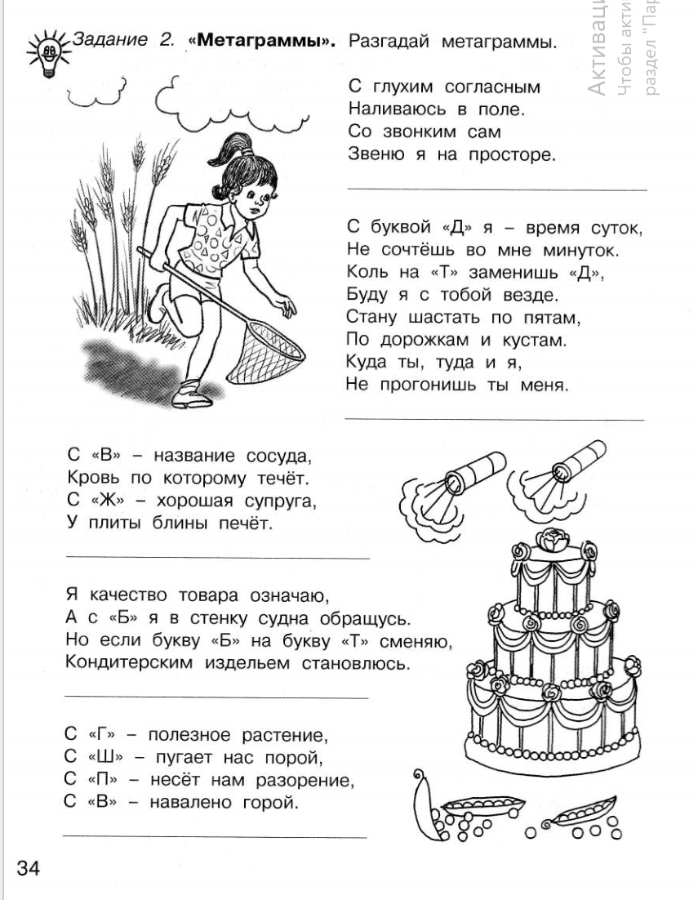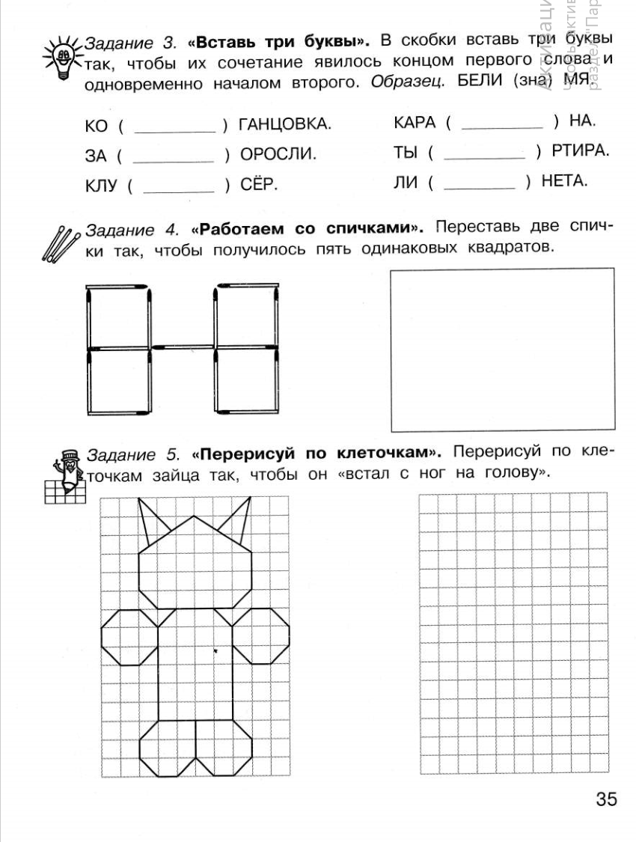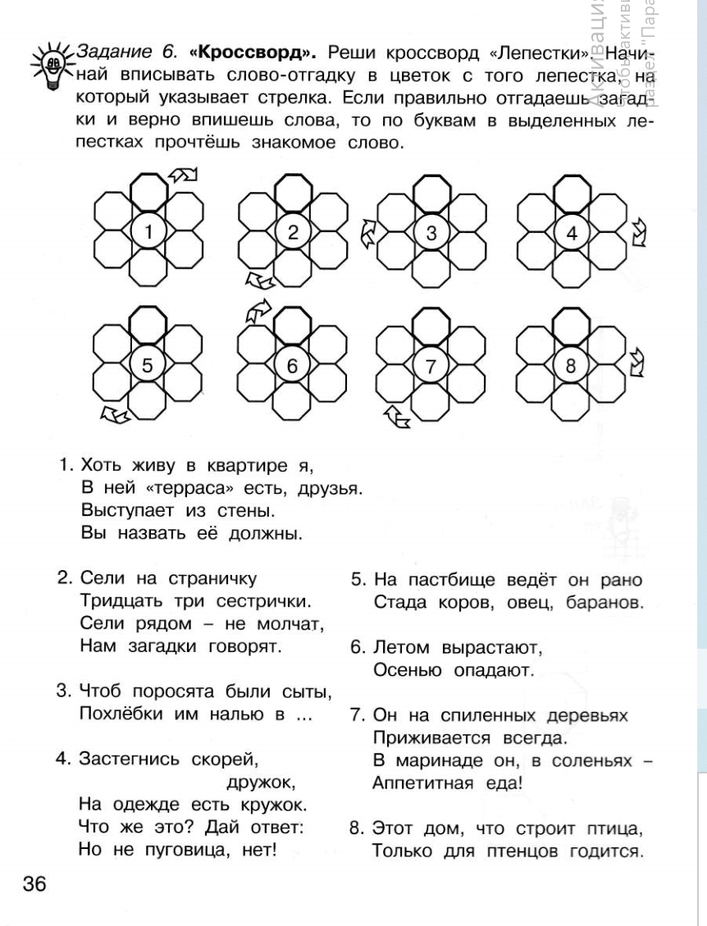
Дата сдачи до 17.04.2020. Фото ответов прислать на электронную почту: lomaevaalena@gmail.com В теме написать ФИО и класс.
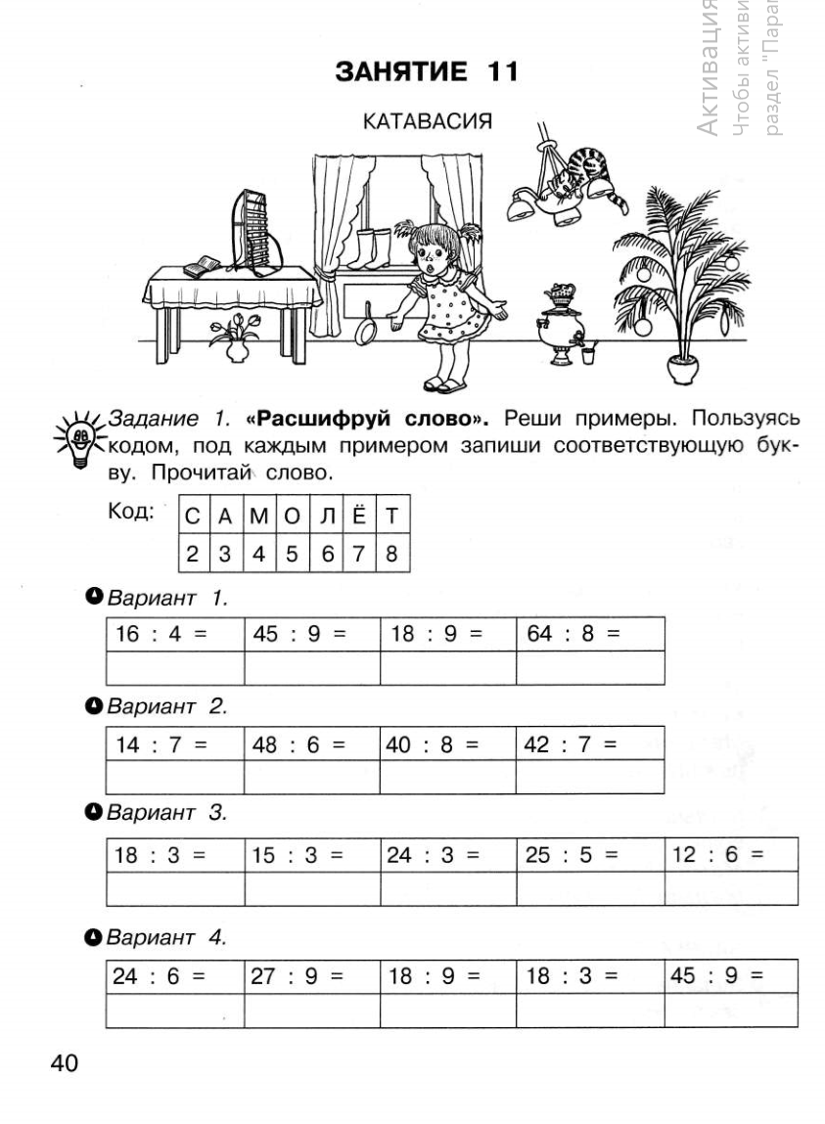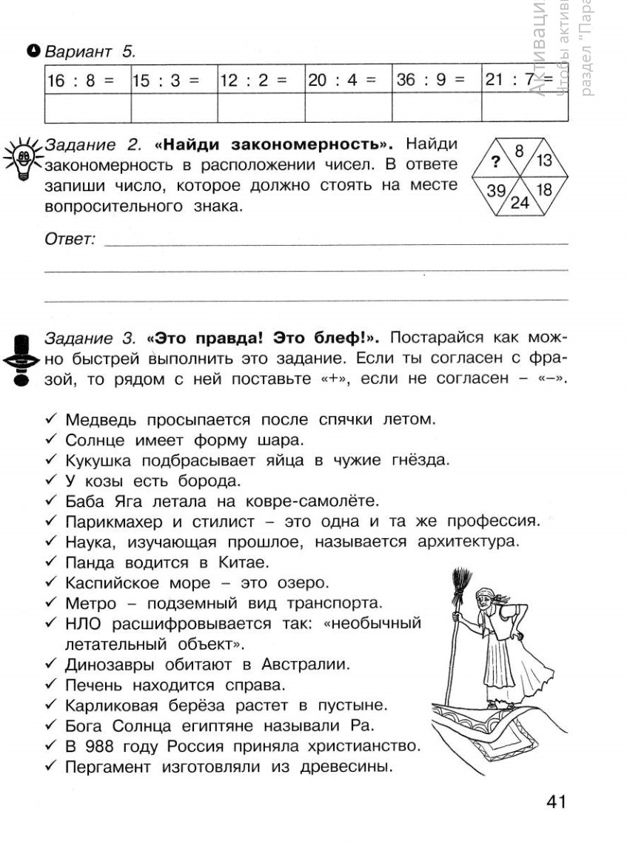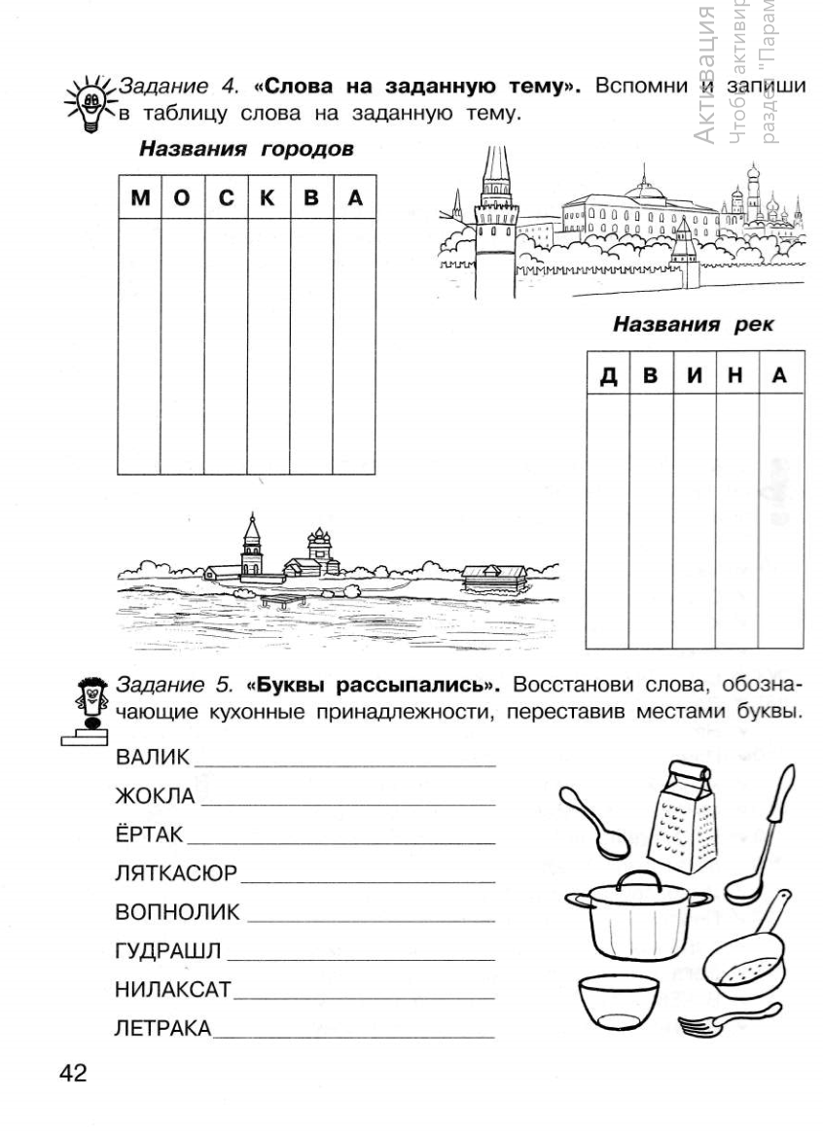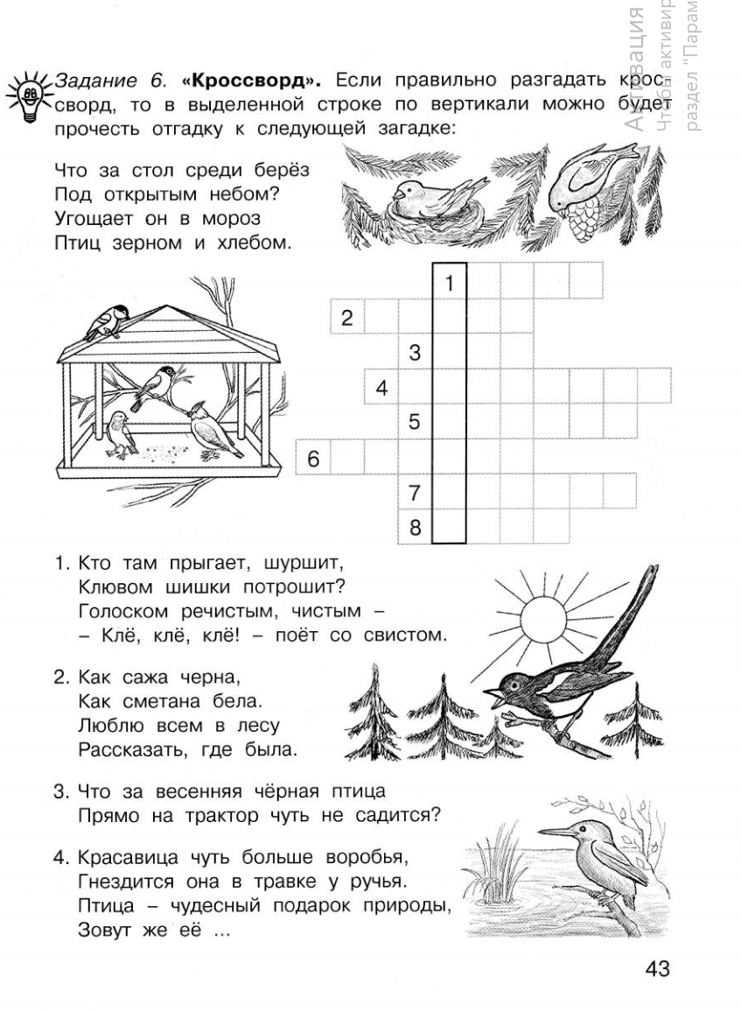

Дата сдачи до 24.04.2020. Фото ответов прислать на электронную почту: lomaevaalena@gmail.com В теме написать ФИО и класс.

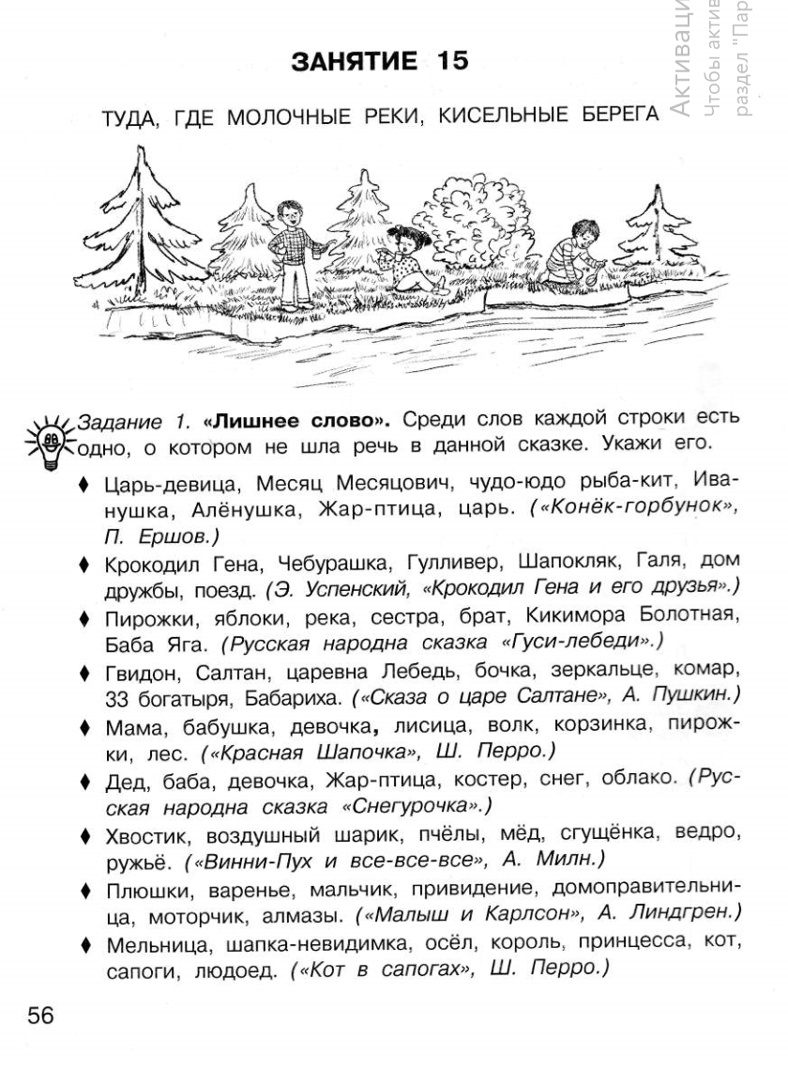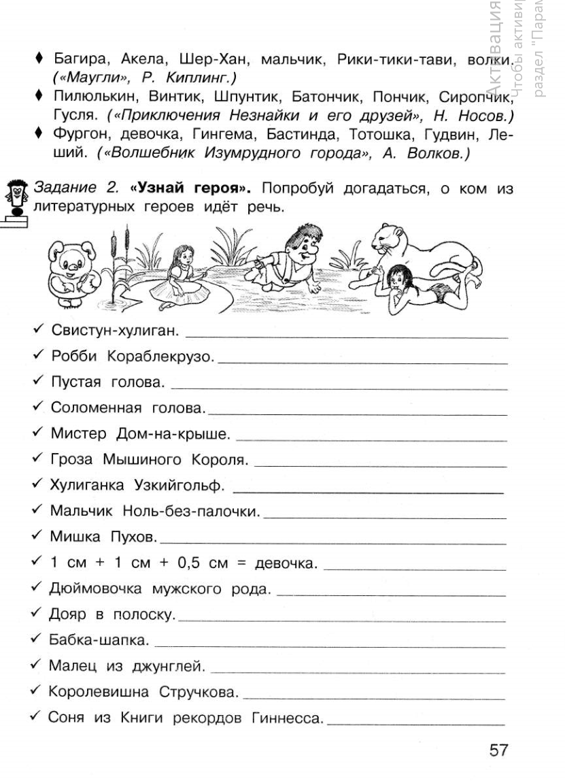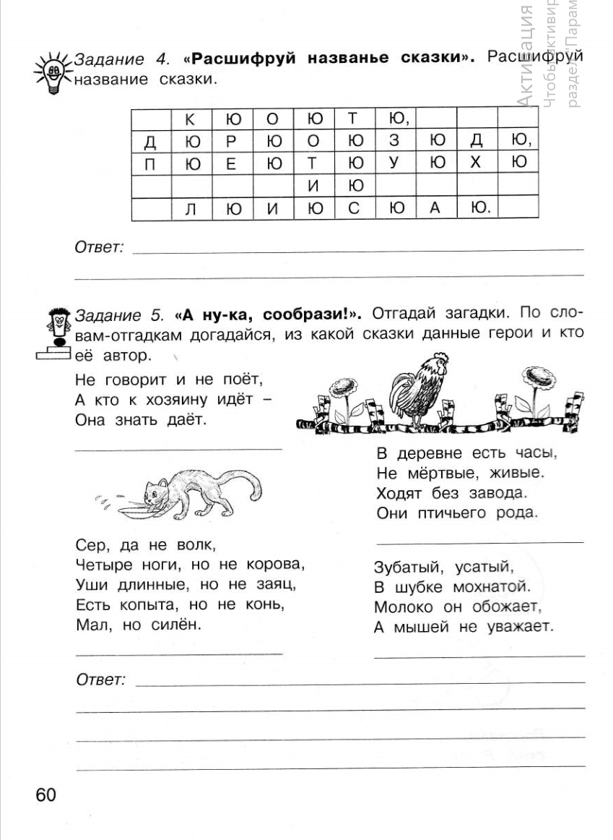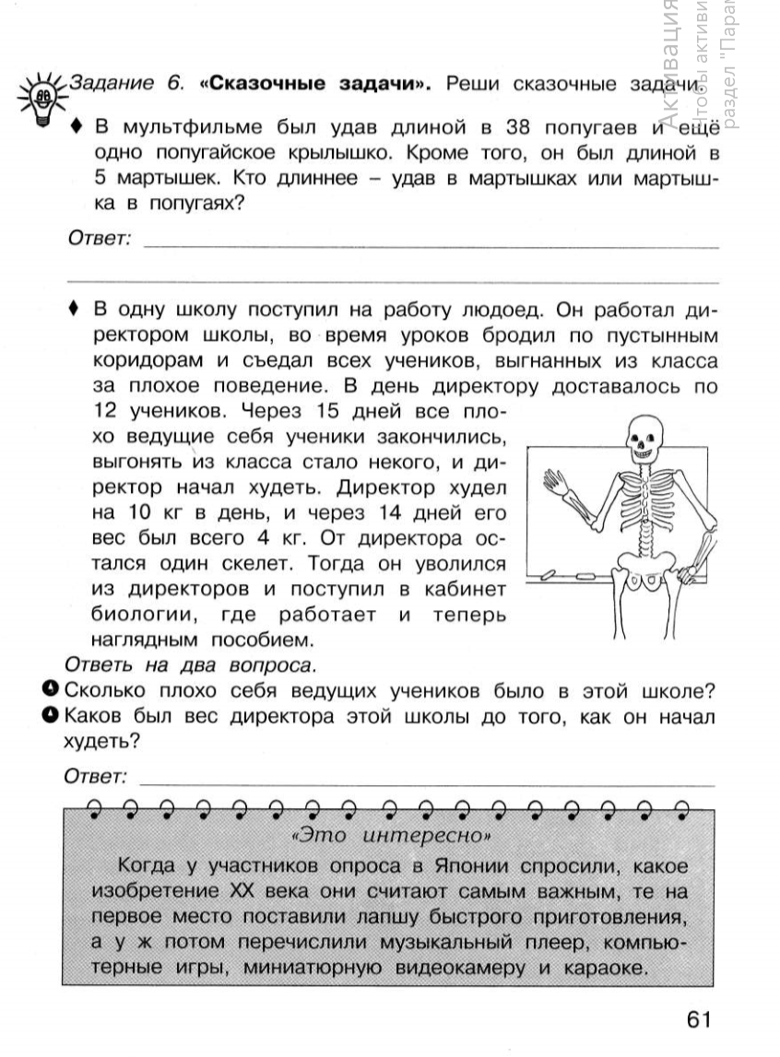

Дата сдачи до 30.04.2020. Фото ответов прислать на электронную почту: lomaevaalena@gmail.com В теме написать ФИО и класс

